組員: B10310064李健新

B10310068黃騰輝

B10310070吳彥輝

B10310090施詠鈞

B10310092陳威任

系統分析與設計期末專案

**系統分析與設計期末專案**

**e-campus**

**研究目的**

請依據中華大學網路學習平台(E-Campus)，針對現行系統進行分析，了解問題及待改善功能能，透過現行系統實際使用及訪談方式做需求分析，完成新版系統的塑模與設計。

**目錄**

1. 需求分析

1.1訪談紀錄

1.2依據訪談紀錄彙整，敘述目前的問題及系統需求

1.3定義新版系統之元件、輸入、輸出及環境

1. 結構化塑模

2.1系統環境圖

2.2資料流程圖

2.3實體關係圖

1. 物件導向塑模

3.1使用案例圖

3.2類別圖

3.3選擇使用案例圖中至少一個使用案例製作做循序圖

1. 期末專題心得

**1.1需求分析**

|  |  |  |  |
| --- | --- | --- | --- |
| 時間 | 地點 | 參與人員 | 問答討論內容 |
| 1/10 | 教室 | 組員 | 增加新增題目、  亂數篩選題目功能 |
| 1/11 | 教室 | 組員 | 新增學生收信功能，讓老師回信時，學生也能在系統收信 |
| 1/12 | 教室 | 組員 | 新增線上請假功能  新增開放式課程 |
| 1/13 | 教室 | 組員 | 新增提醒功能  新增遠距教學  整合已修習的學分 |

**1.2訪談彙總:**

E-campus系統的目的是在於科技與教育的結合，然而此係完整但有不足。在此訪談中，我們認為請假過程過於繁雜必須透過層層的關卡才可能把請假單交到任課老師手上。若能新增線上請假系統，老師便能知道學生的即時狀況，以便於處理。在此，我們也常遇到一些問題，如:我們對其他系上的課程有所了解，但礙於過於專業導致無法修此課程，因此我們就像是擁有權利但卻無法行使。若能再次系統上加入公開課程，讓每一個人能夠修習之課程這便是教學多元化的大一步。時代在進步，也使我們的教學方式跟以往不同，在許多的學校中，面授課程及遠距教學課程之比重為7:3。在這新世代面授課程有可能會消失，

因此，我們的教學方式應該隨科技進步，而不是原地踏步。所以，我們希望新增遠距教學課程以增加我們的競爭力。在另一方面，老師可以提供一些課程上的題庫，以亂數篩選的方式來出題供學生練習，以配合課堂上的進度使學生更熟練課堂所教授之重點，所以這些都是未來E-campus可以增加的新功能。

**1.3新版系統之元件、輸入、輸出及環境**

**元件 :**

學生: 基本資料、線上請假、下載檔案、繳交作業、查看出缺席紀錄、觀看公告、寄信、收信、聊天室、線上考試、觀看考試成績。

教師: 公告管理、基本資料、課程檔案管理、出缺席管理、寄信、收信、聊天室、下載檔案、旁聽生管理、設定權限、新增題目、觀看所有成績。

助教: 公告管理、基本資料、課程檔案管理、出缺席管理、寄信、收信、聊天室、下載檔案、旁聽生管理、設定權限、新增題目、觀看所有成績。

旁聽生 : 觀看公告、下載檔案。

**輸入:**基本資料、課程檔案、作業檔案、線上請假資料、學生成績、題目檔案、課程公告、權限設定、出缺席資料。

**輸出:**下載檔案、出缺席紀錄、考試題目、公告、成績。

**環境:**教師、學生、助教、旁聽生

**2.1系統環境圖**

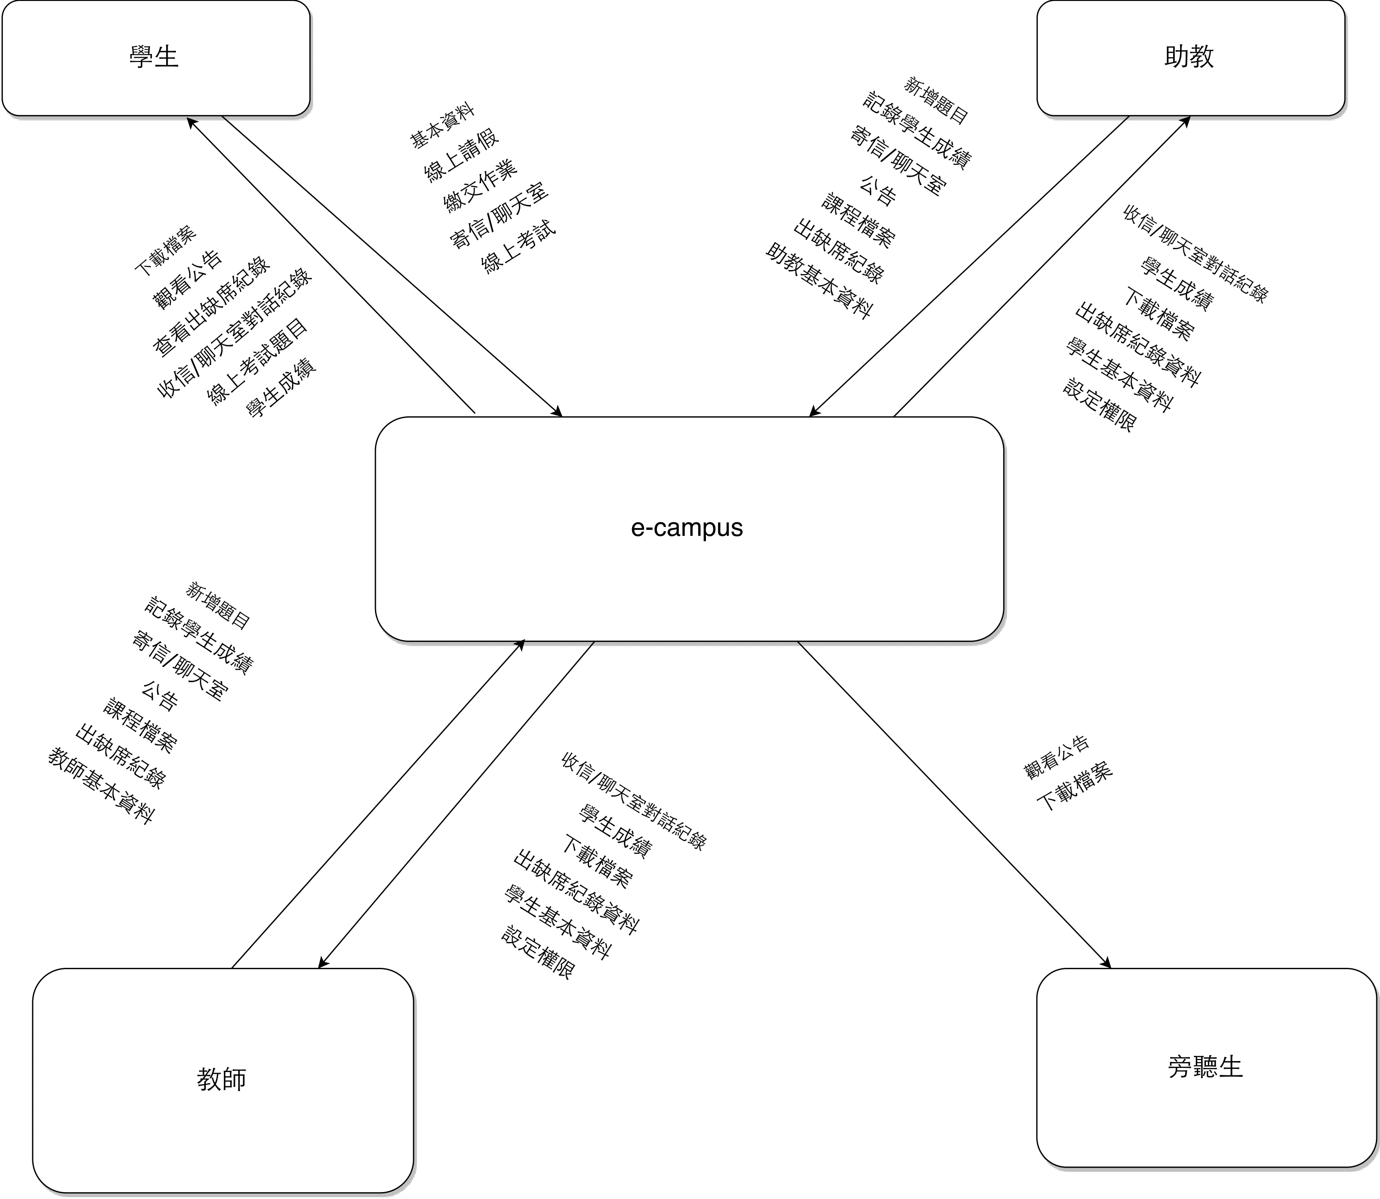

**2.2資料流程圖**

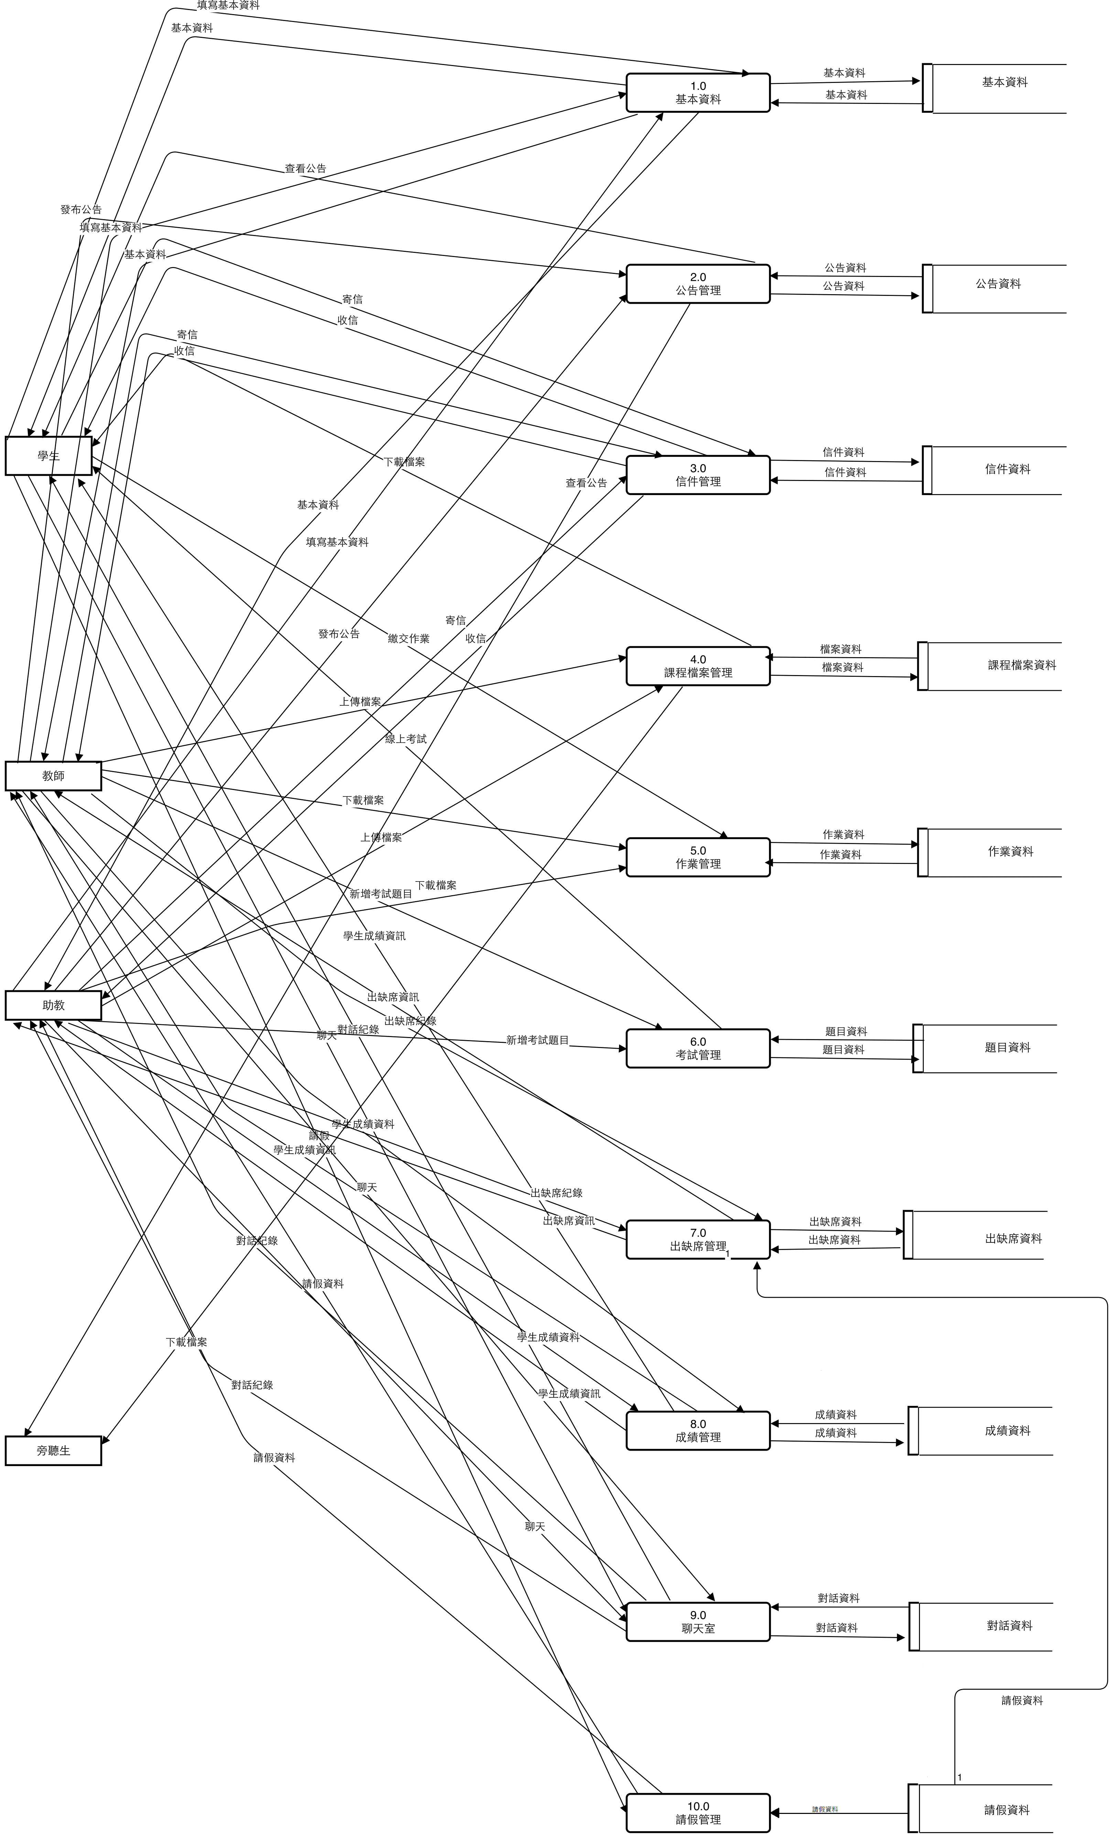

**2.3實體關係圖**

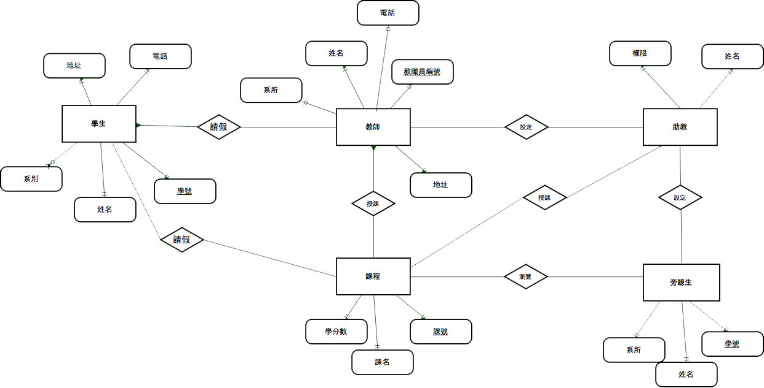

**3.1使用案例圖**

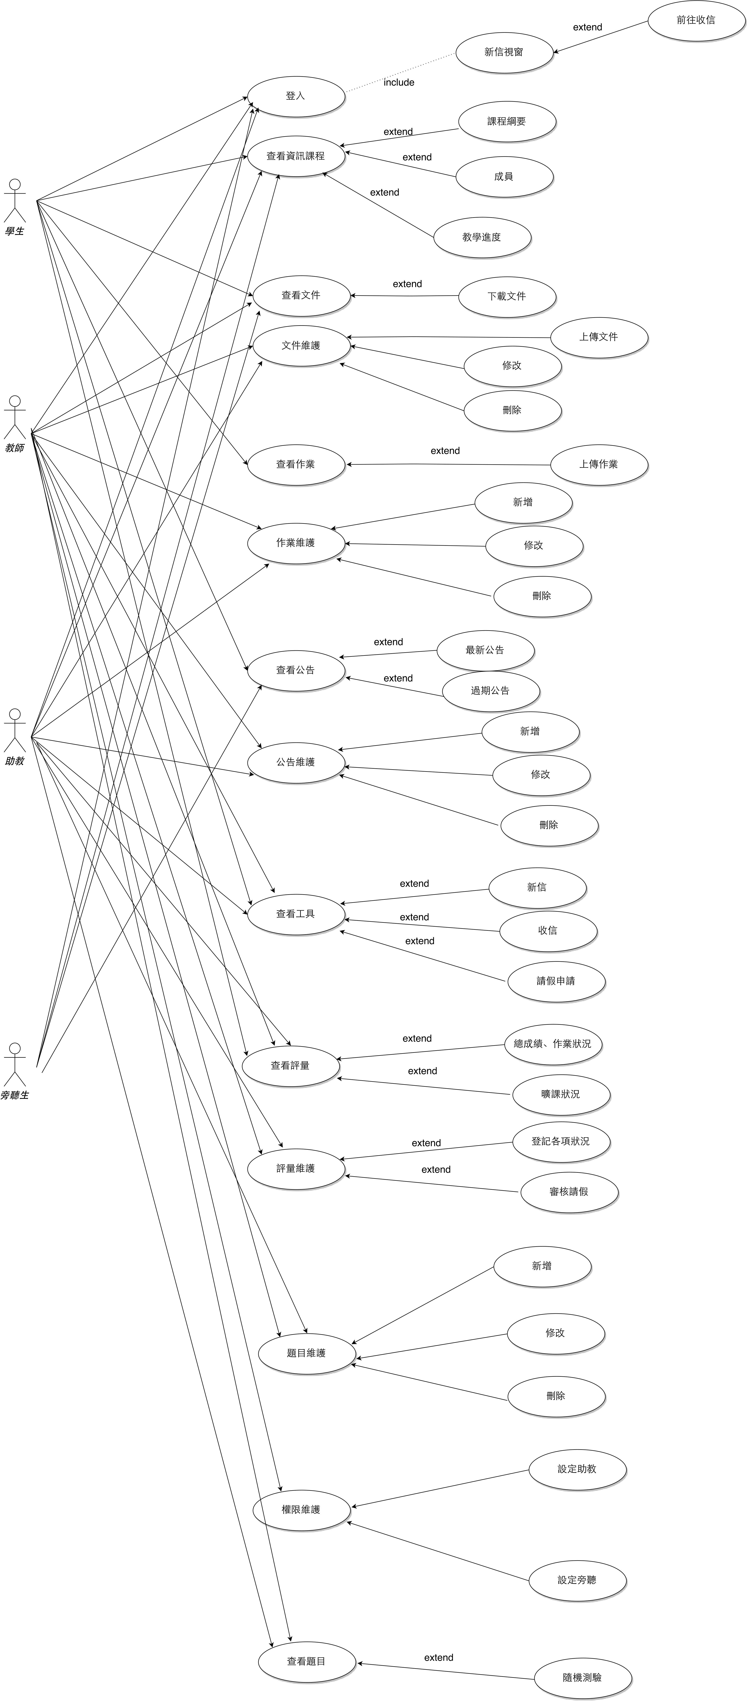

**3.2類別圖**

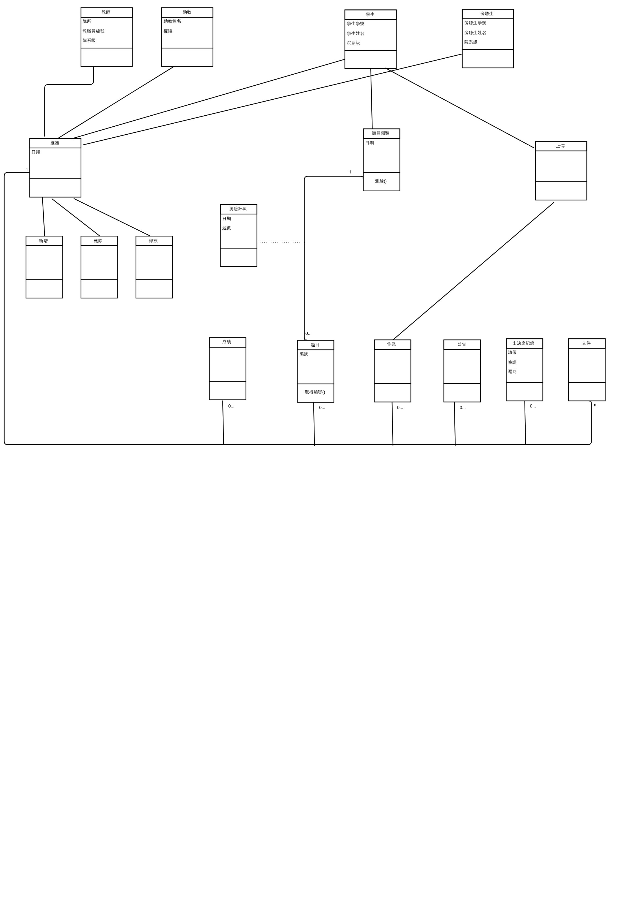

**3.3循序圖**

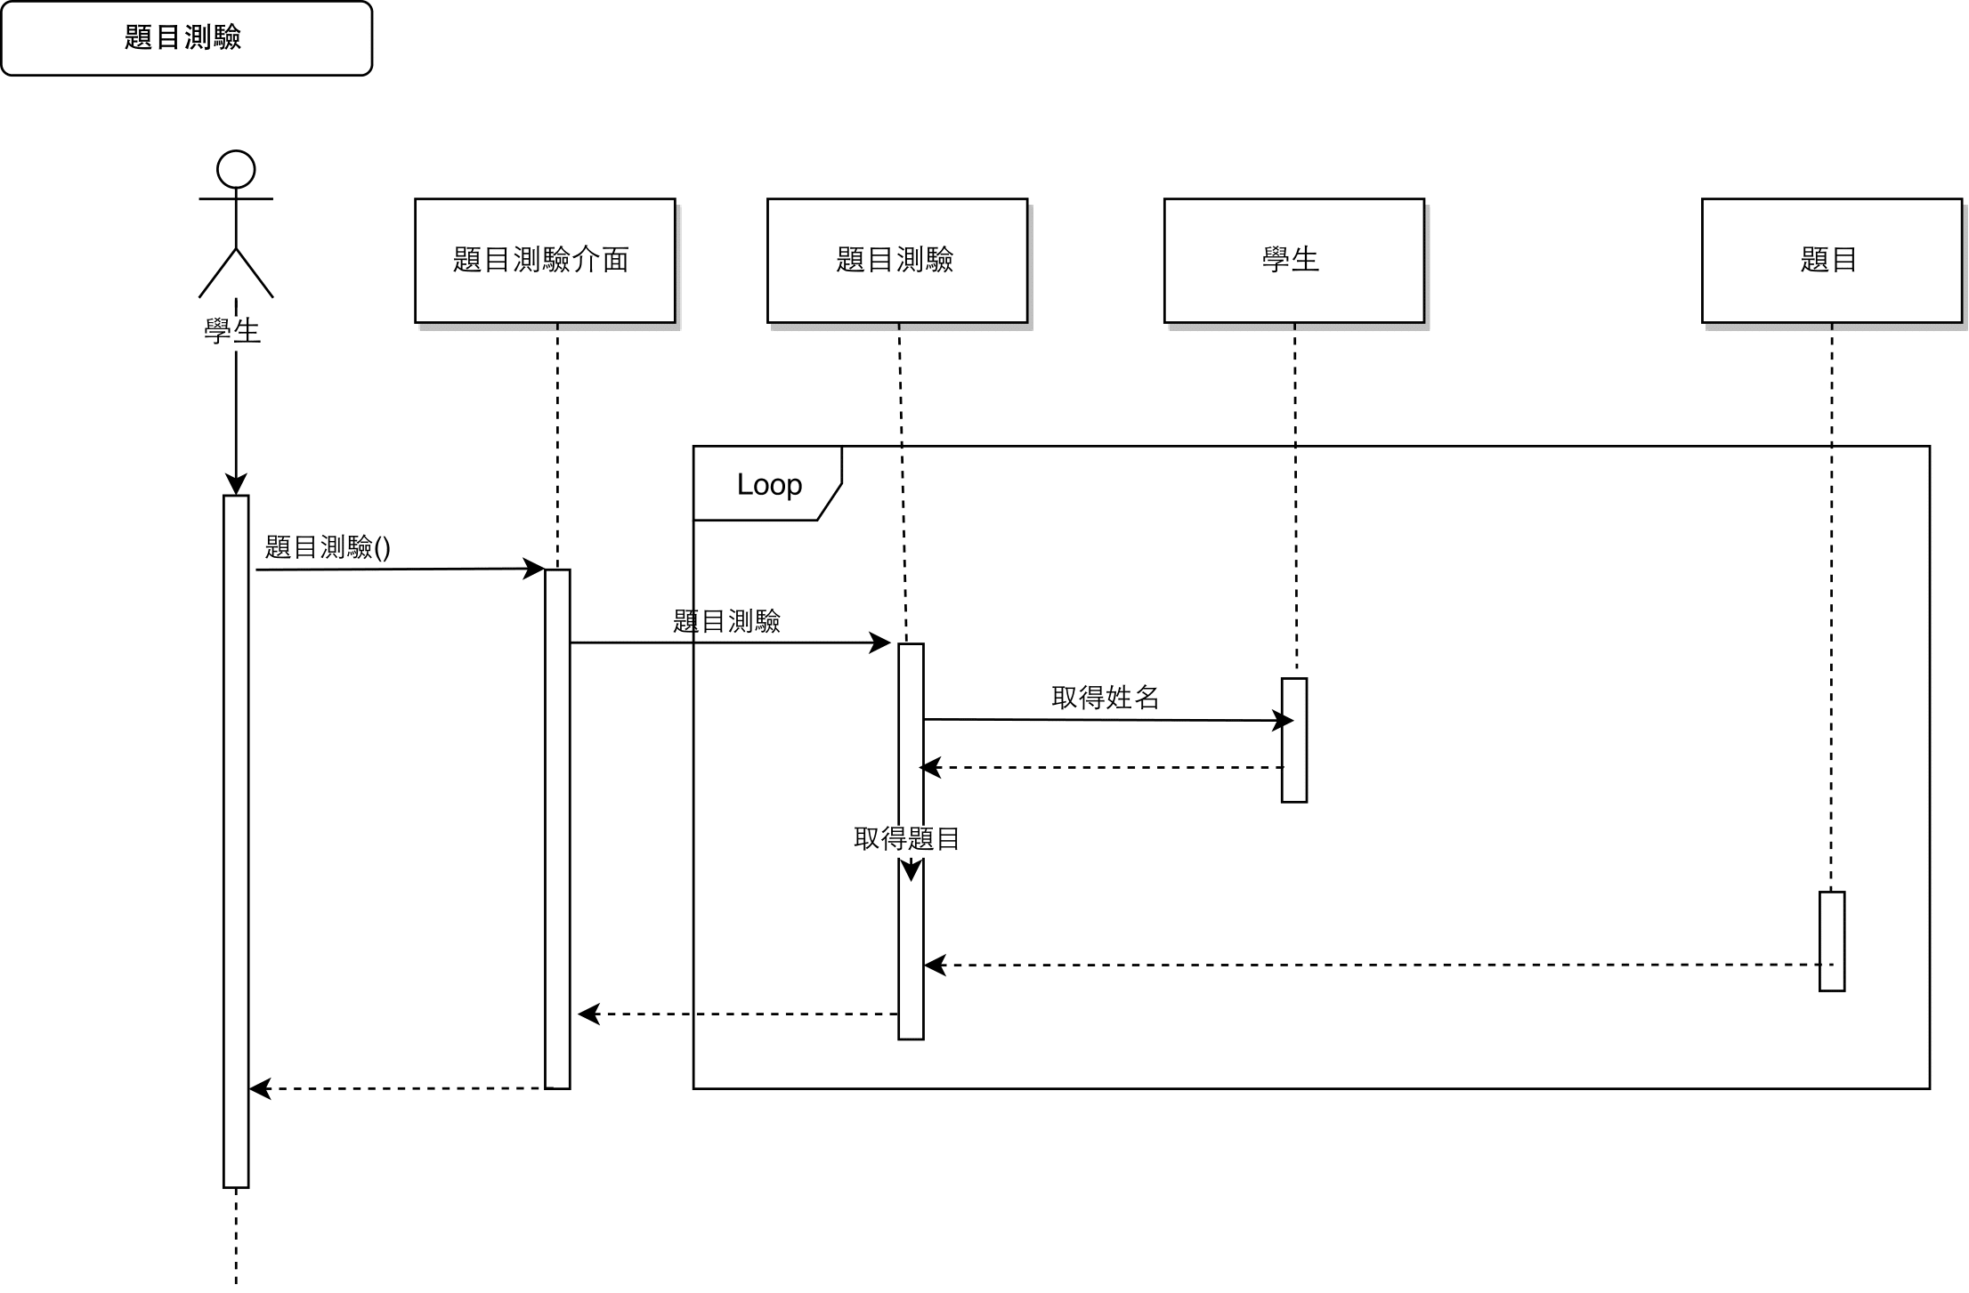

**4期末專題心得**

**B10310064李健新**

這次系統分析的分組期末專案剛好就是跟接下來畢業專題的組員再一起，借此機會也讓我在過程中了解了每位組員擅長的區塊，分工合作順利完成了這次的期末專案，謝謝老師的指導，也謝謝組員的配合。

**B10310068黃騰輝**

這次的期末專題讓我學到了如何去分析一個系統，並且將這個系統優化，讓系統變的更完整，也讓我了解到分析一個系統有這麼多的步驟要做，有非常多的圖要畫，雖然過程中有相當多的困難要解決，但我們最終能在組長的帶領下，順利的完成這次的專題，也謝謝老師的指導，還有謝謝組員的配合。

**B10310070吳彥輝**

**B10310090施詠鈞**

每個禮拜三個小時的這堂課從不會到略懂到會了許多東西都是一個很辛苦的過程 雖然常常上課不認真在打瞌睡但還是非常喜歡這門課的 不論是老師上課的方式或是與同學們課堂討論都十分的滿意。再課堂上分組討論一起做題目更能夠實際得到收穫 能更充分的學習到題目的演練而不只有課本上的文字敘述 謝謝老師這學期的用心教學，謝謝老師 老師辛苦了。

**B10310092陳威任**

經過這次跟著專題組員一起做期末系統分析與設計的報告，讓我更清楚系統分析的重要性，雖然不是一個很複雜的題目，但是系統分析與設計目的就是為了使錯誤降低、完成使用者所需的系統、使系統易於維護或重複使用；而團隊一起完成也是能使系統的完成更有效率。謝謝老師這一學期來的教導，也謝謝組員得配合，順利的完成了這次的系統分析與設計期末專案。